

石河子大学信息科学与技术学院

《单片机原理及应用实验报告》

（2023 - 2024 学年第 1 学期）

实验名称 | I/O口输出实验—LED流水灯实验
姓 名 | 卢瑶
学 号 | 2021018341
班 级 | 计科20215班
指导老师 | 刘恩博
学院 | 信息科学与技术学院
时 间 | 2023 年 12月 1日

- 实验目的
1. 掌握单片机最小系统的构成；
2. 掌握 I/O 口的使用及驱动能力的概念；
3. 熟悉移位指令和软件延时程序。
- 实验环境
1. PC 微机一台
2. Keil 软件

图 1 keil软件图
- 实验内容
- 内容1
- 具体内容
利用 51 单片机及 8 个发光二级管等器件，构成一个流水灯单片机系统。
利用 Proteus 设计实验线路，并进行仿真。
Proteus 实验电路：
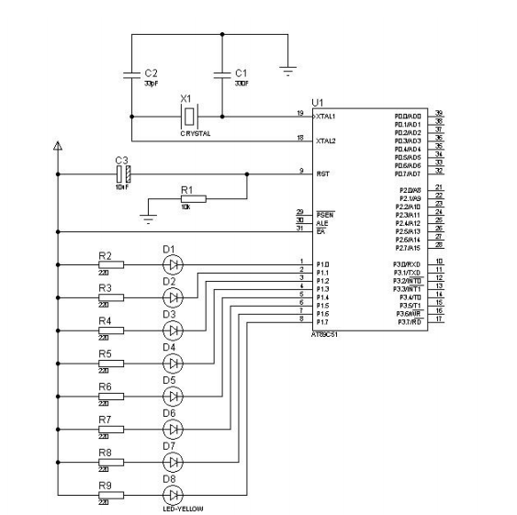
图 2 Proteus 实验电路示例
实验说明：
- 主要知识点概述
本实验涉及到三个知识点：单片机最小系统的构成、单片机 I/O 口的使用以及
软件延时程序的编写。
1）单片机最小系统由单片机芯片、时钟电路以及复位电路构成。
2）I/O 口的使用：P1 口是准双向口。它作为输出口时与一般的双向口使用方法相同，即当 P1 口用为输入口时，必须先对它置“1”。若不先对它置“1”，读入的数据可能是不正确的。
3）延时子程序的延时计算问题。对于程序
DELAY： MOV R6，#200
DEL1：
MOV R7，#250
DEL2：
DJNZ R7，DEL2
DJNZ R6，DEL1
RET
由指令表可知 MOV、DJNZ 指令均需用两个机器周期，在采用 12MHz 晶振时，一个机器周期时间长度为1us，所以该段程序执行时间约为 ：
[(250*2+2)*200+2]*1us=1000402≈100ms
- 实验效果说明：
发光二级管进行流水灯操作，从上到下依次点亮。
- 实验流程图
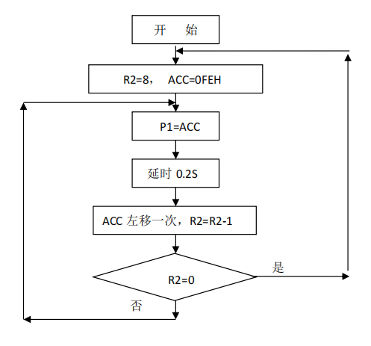
图 3 实验流程图

- 步骤
首先进行Proteus仿真：
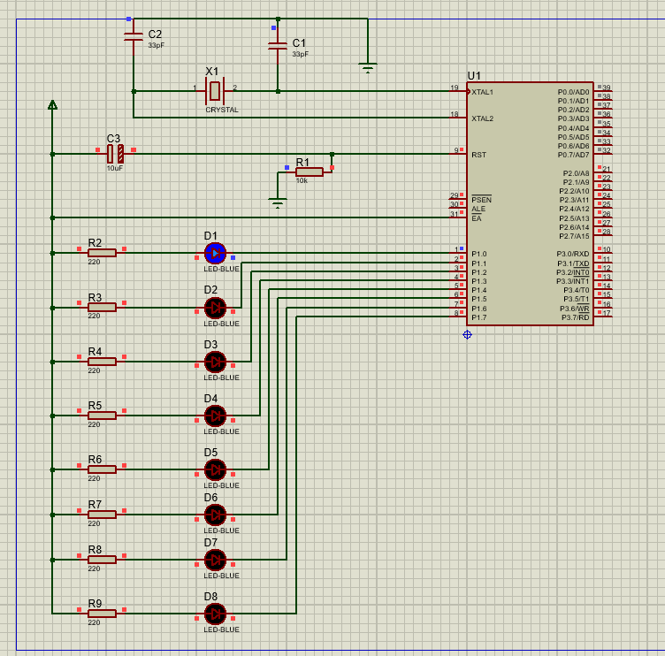
图 4 proteus仿真图
a、在 Proteus 中打开设计文档 流水灯.DSN；
b、建立实验程序并编译，加载 hex 文件，仿真；
c、如不能正常工作，打开调试窗口进行调试
仿真完成后，打开keil软件进行程序的编写：
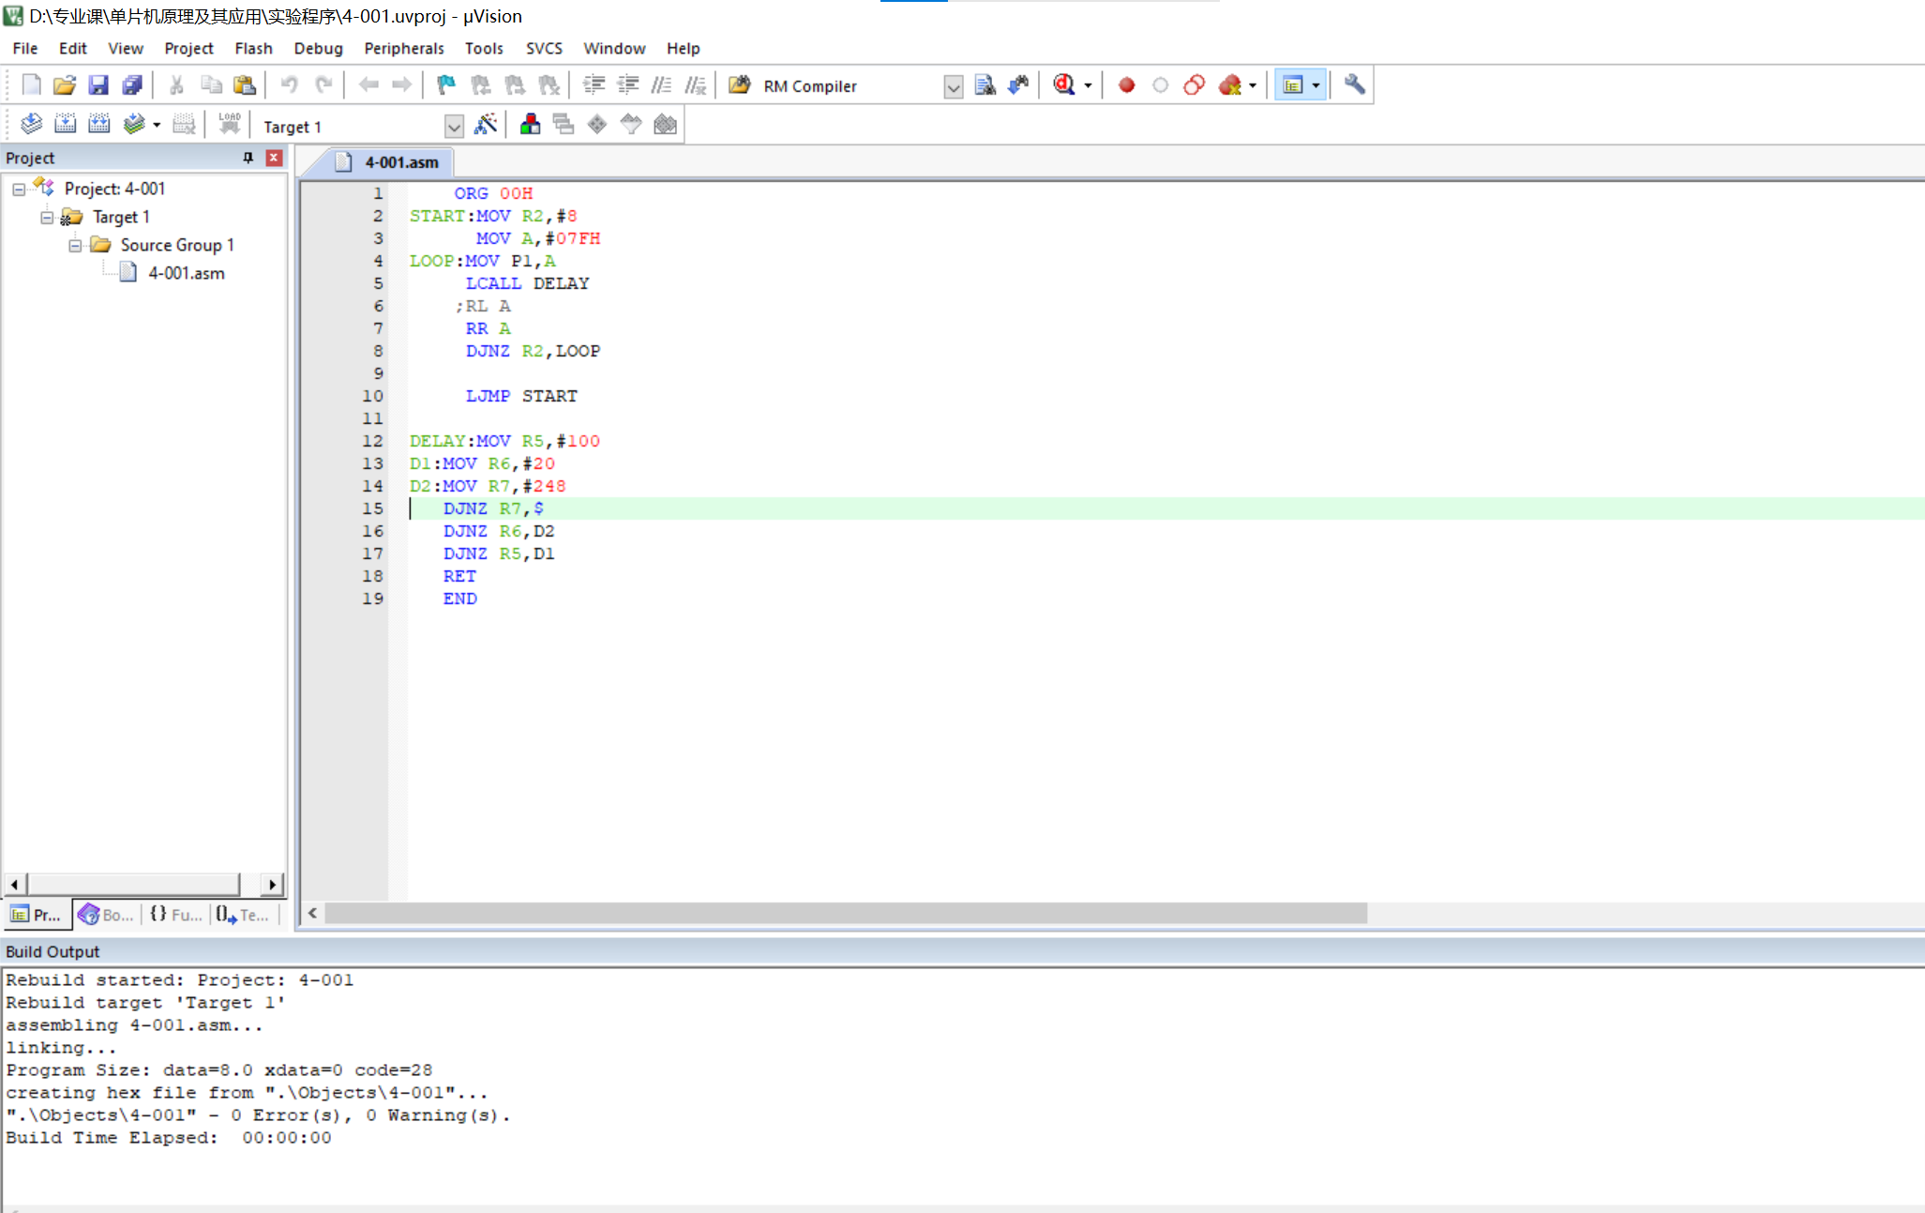
图 5 实验程序图
- 自我完成实验
- 具体内容
- 改变延时时间为 1s
只需要修改DELAY:MOV R5,#100中的立即数即可。
- 改变流水灯流动方向
需要修改的是MOV A,#07FH和RR A。这两命令分别修改的是流水灯亮的位置和流水灯的循环方向。
- 改变流水灯的流动样式
可以修改流水灯的延时时间、流动方向、流动方式等。
- 步骤
打开编写的程序按照要求进行修改，然后当修改成功之后，无明显错误的情况下，就将该程序生成的.hex文件导入到proteus的电路图中，进行运行。
- 实验心得
- 写出自己的收获
- 对单片机最小系统的构成有了更深入的理解，包括单片机、时钟电路和复位电路等基本组件的作用和联系。
- 学习了如何使用汇编程序来控制电路显示，以及如何导入相应的.hex文件。
- 熟悉了移位指令的使用，了解了如何通过移位指令来控制多个LED灯的亮灭状态，从而实现流水灯效果。
- 编写了软件延时程序，学会了如何通过延时程序来控制LED灯的闪烁速度，进一步丰富了对单片机软件编程的经验。
- 实验过程中出现的问题
- 在绘制好电路图并且编写好程序，导入之后发现流水灯都不亮，通过检查发现，是.hex文件导入错误了，导致整个电路图无法工作。
- 在修改流水灯的流向方向的时候，发现如果单纯的只修改循环的方向的时候，流水灯亮起来的位置并不是我们所希望的位置，所以除了修改方向，还需要修改对应的位置。
- 延迟程序中修改闪烁速度的时候，发现有时候修改的程序并没有成功执行，这时候就需要重新运行一下成勋，然后重新导入一下.hex文件就可以成功执行了。

